Fundação Valeparaibana de Ensino

Colégio Técnico “Antônio Teixeira Fernandes”

Curso Técnico em Informática

Rafael Giordano Matesco

Paulo Renato Mattozo Durante

Enzo Dante Mícoli

PROPOSTA DE APRIMORAMENTO DA COMUNICAÇÃO INSTITUCIONAL ESCOLA-ALUNOS: PAINEL INTEGRADO DE AVISOS, NOTIFICAÇÕES E ATIVIDADES.

São José dos Campos, SP

2023

Rafael Giordano Matesco

Paulo Renato Mattozo Durante

Enzo Dante Mícoli

PROPOSTA DE APRIMORAMENTO DA COMUNICAÇÃO INSTITUCIONAL ESCOLA-ALUNOS: PAINEL INTEGRADO DE AVISOS, NOTIFICAÇÕES E ATIVIDADES.

Relatório Final apresentado ao Colégio Univap - Unidade Centro, como parte das exigências do curso Técnico em informática, para obtenção do título de Técnico em informática.

Orientador: Prof. Me. Wagner dos Santos clementino de Jesus

São José dos Campos, SP

Rafael Giordano Matesco

Paulo Renato Mattozo Durante

Enzo Dante Mícoli

PROPOSTA DE APRIMORAMENTO DA COMUNICAÇÃO INSTITUCIONAL ESCOLA-ALUNOS: PAINEL INTEGRADO DE AVISOS, NOTIFICAÇÕES E ATIVIDADES.

Relatório Final aprovado para obtenção do título de Técnico em Informática, do Curso

Técnico em Informática do Colégio Técnico “Antônio Teixeira Fernandes”, da Fundação

Valeparaibana de Ensino, São José dos Campos , SP, pela seguinte banca avaliadora:

Orientador: Bruno Michel Pera: Assinatura: _____________________

Professor: Alberson Wander Sá dos Santos: Assinatura: _____________________

Professor: Wagner Santos Clementino de Jesus: Assinatura: _____________________

Professor: Hélio Lourenço Esperidião Ferreira: Assinatura: _____________________

A Deus, meus familiares

e aos meus amigos...

companheiros de todas as horas.

AGRADECIMENTOS

A Deus por minha vida, família e amigos. Aos meus pais, pelo amor, incentivo e apoio incondicional. Ao professor Wagner pela orientação, apoio e toda a ajuda durante o ano de 2023.

RESUMO

Com a grande sobrecarga de informação e o desgaste no estilo tradicional de ensino brasileiro após a pandemia do Covid-19, observa-se uma dificuldade na relação social e comunicação entre a instituição escolar e seus alunos. Atualmente as escolas usam plataformas de redes sociais ou sites específicos como suporte para atividades dentro de sala e atividades para casa, porém, por muitas vezes essas plataformas ou sites são lentos, não possuem interfaces amigáveis ou até mesmo não possuem funções específicas para a ação que o professor deseja realizar. No intuito de conduzir uma tecnologia como agente facilitador desta comunicação social, o presente projeto tem como finalidade a implementação de uma aplicação *WEB* separada em *front-end* e *back-end* com uma interface amigável e dinâmica. Para a elaboração da aplicação proposta, utilizou-se os *frameworks React.js* e *Express.js*. Como resultado obteve-se um sistema que aprimora a comunicação entre a instituição educacional e o aluno, possibilitando o envio de avisos e materiais escolares de forma prática e eficiente, contendo um sistema de notificação quanto ao prazo de entrega de atividades possibilitando melhor organização do ambiente escolar. Os resultados obtidos sustentam e validam as suposições que foram a base de motivação para a realização deste estudo.

Palavras-chave: Comunicação. Atividades. Instituição escolar. Tecnologia.

Sumário

1. INTRODUÇÃO 1

2. METODOLOGIA E DESENVOLVIMENTO 3

3. RESULTADOS E DISCUSSÕES 8

4. CONCLUSÃO 11

5. REFERÊNCIAS 13

6. ANEXO 14

# 1. INTRODUÇÃO

Na atualidade existem muitos tipos de tecnologia, que foram se desenvolvendo ao longo dos séculos, e possuem possibilidades de uso infinitas. No entanto, as novas tecnologias que estendem a capacidade de comunicação do indivíduo são muito relevantes para a educação, que é uma área necessária para o funcionamento da sociedade como um todo, pois a base dela é a relação social entre alunos, professores e coordenação (Chaves, 2007).

As novas tecnologias, como as tecnologias da informação e comunicação, têm um grande potencial para a criação de ferramentas pedagógicas modernas que podem melhorar a aprendizagem dos alunos e os aproximar dos professores. No entanto, muitos professores enfrentam dificuldades em implementar essas ferramentas na sala de aula, mesmo que elas possam ter um alto valor para a educação nos tempos atuais. Apesar disso, essas ferramentas estão cada vez mais presentes no ambiente escolar (Menezes, 2012).

Para que essas tecnologias sejam utilizadas de forma efetiva, é necessário que haja uma boa comunicação e gestão na instituição escolar, pois a comunicação é fundamental para o cumprimento de objetivos e metas e para a satisfação de todos envolvidos no contexto escolar. Além disso, a utilização correta dos recursos tecnológicos é um elemento substancial para a melhoria da qualidade de ensino na educação (Santos, 2011).

Entretanto, em uma sociedade moderna onde ocorre a sobrecarga de informação e as relações sociais são desgastadas a todo momento, o aluno acaba deixando passar o tempo adequado para cada atividade, discussão ou produção e poderá sentir dificuldade em acompanhar o ritmo de um curso. Por isso ele deve aprender a selecionar e filtrar o conteúdo certo que ele irá visualizar (Fazzioni, 2021).

O uso de novas tecnologias no âmbito escolar tem sido cada vez mais comum e é visto como uma forma de melhorar a qualidade da comunicação entre escola e aluno e torná-lo mais dinâmico e eficiente. Os artigos mencionados no presente trabalho trazem a importância das novas tecnologias na educação e como elas podem ser utilizadas como ferramentas de aprendizado (Barros, 2019)

O uso dessas ferramentas pedagógicas geradas por novas tecnologias, inserem na sala de aula muitos fatores, que facilitam a aquisição de conhecimento, geram certa criatividade, e alteram o comportamento do usuário em frente à um problema do mundo real, que estará presente no futuro daquele estudante (Maria; Virgília, 2011).

Nos últimos anos, a educação usando novas tecnologias tornou-se um tópico de

crescente importância devido a evolução tanto dos métodos de ensino, quanto das tecnologias aplicadas no ambiente escolar. A aplicação do quadro de avisos representa o culminar de um período intenso de estudo e pesquisa no campo de comunicação escolar. Este trabalho surge da necessidade de explorar e compreender os problemas atualmente existentes de comunicação escolar em um contexto de constante evolução tecnológica pós-pandemia de COVID-19. Ao longo desta jornada, busca-se não apenas analisar e interpretar os dados disponíveis, mas também contribuir para o corpo de conhecimento das tecnologias que envolvem a educação e a comunicação dentro da instituição escolar (Barros, 2019).

Objetiva-se por intermédio deste trabalho desenvolver uma aplicação web usando o framework *React.js*, *Typescript* , *Javascript, HTML, CSS* e o Gerenciador de Banco de Dados MySql. Ela deve permitir a comunicação entre escola e aluno por intermédio de postagens.

# 2. METODOLOGIA E DESENVOLVIMENTO

O diagrama apresentado na figura - 1 retrata a funcionalidade primordial da aplicação proposta, abrangendo as principais entidades envolvidas: Equipe educacional (composta por professores e coordenação) que realiza a postagem de uma atividade ou aviso escolar, a aplicação que efetua o controle das atividades e do sistema de notificação por *email*, e o aluno que recebe a atividade e pode devolvê-la. Após a postagem da atividade a ser realizada, o aluno pode vizualizar e filtrar as postagens, fazer o download do arquivo que a postagem pode conter, e pode retornar a atividade ao professor contendo um arquivo ou/e texto.

Figura 1 – Diagrama de funcionamento geral do Sistema com

os itens (A), (B) e (C) adaptados.

Fonte: PNGWING, VEXELS, 2023

Com o objetivo de criar uma interface amigável e dinâmica, será construída uma aplicação *Web* com o uso da *framework React.js* juntamente com *TypeScript*. O uso dele facilita a manutenção do código pois ele é tipado (Para criação de variáveis, deve-se escolher um tipo, diferentemente da sua linguagem base, o *Javascript*), o que permite uma fácil compreensão de passagem de parâmetros para as funções e componentes que são utilizados.

Para a conexão entre *front-end* e *back-end* foram utilizadas bibliotecas do *JavaScript*, como o *Axios*, que simplifica a realização de solicitações HTTP a recursos na *web*, como API's (Choi, 2020).

No intuito de construir um sistema de notificações via *email*, foi utilizado o *node*, comumente usado para desenvolver aplicativos *web*, que possui bibliotecas que ajudam quem precisa da função de enviar *e-mails* de forma programática (Choi, 2020).

Quando um usuário, seja ele um professor ou administrador, cria uma nova postagem destinada aos alunos no sistema, o sistema automatiza o processo de envio de um correio eletrônico para o endereço de *email* associado ao cadastro da respectiva turma ou dos alunos selecionados para receberem a atividade. Esse correio eletrônico segue um formato padrão que contém informações cruciais, como o nome do aluno e o título da atividade em questão.

Além disso, o sistema oferece uma funcionalidade adicional que permite que o professor ou coordenador inclua uma mensagem personalizada no e-mail de envio da atividade. Isso possibilita uma comunicação mais direta e individualizada com os alunos, permitindo que o educador forneça orientações adicionais ou qualquer outra informação relevante relacionada à tarefa em questão.

O banco de dados foi projetado para tornar a distribuição de atividades e a comunicação com os alunos mais eficiente e personalizada, garantindo que todas as informações essenciais sejam entregues de forma organizada e que os educadores tenham a flexibilidade de adicionar toques pessoais quando necessário. O email recebido pelo aluno pode ser visualizado na figura - 2.

Figura 2 – Correio eletrônico recebido pelo aluno

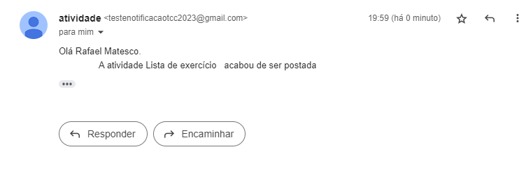

Fonte: Autor (2023).

Para o envio do correio eletrônico utilizou-se os protocolos SMTP e POP. Os dois protocolos juntos são usados para o envio, e para o recebimento da mensagem, respectivamente. O SMTP (*Simple Mail Transfer Protocol*) faz comunicação com os protocolos TCP/IP e realiza a comunicação entre dois *hosts* (dispositivo conectado à internet). O protocolo POP (*Post Office Protocol*) resgata o email recebido do servidor de correio eletrônico. Existem duas versões dele: o POP2 e o POP3. o POP2 era usado nos anos 80 e é obrigatório o uso do SMTP para seu funcionamento, e hoje em dia é considerado ultrapassado. O POP3 é usado com mais frequeência e é mais seguro quando comparado à sua versão anterior (Riabov, 2005).

Para desenvolvimento da lógica por trás do funcionamento do sistema, foi necessário um planejamento sobre quem seriam os usuários e como o programa seria utilizado por eles. Dessa maneira, viu-se como necessário o uso de um diagrama de caso de uso.

O diagrama de caso de uso exemplifica as ações de cada tipo de usuário que pode acessar o sistema. O professor pode realizar o login, visualizar seu perfil e realizar a postagem de uma atividade ou aviso. O coordenador herda todas as ações do professor e, além disso, pode manter os professores e manter os estudantes. Finalmente, o aluno pode realizar o login, visualizar seu perfil, visualizar as postagens realizadas para sua turma, e caso precise, ele também pode realizar a devolução dessa postagem. Esse diagrama pode ser visualizado na figura - 3.

Figura 3 – Diagrama de caso de uso do sistema desenvolvido

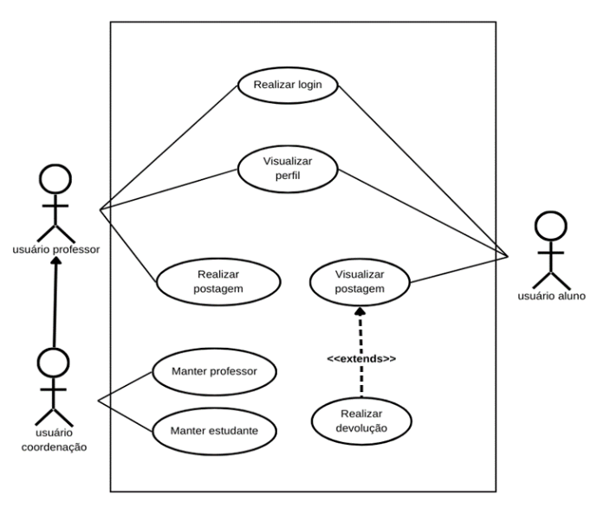

Fonte: Autor (2023).

O diagrama apresentado permitiu o desenvolvimento e amadurecimento da ideia inicial do projeto, para assim ter-se uma base sólida para o sistema que irá ser desenvolvido. Graças a essas informações obtidas, foi possível a criação de um banco de dados, que ajuda o sistema a guardar as informações de forma organizada.

Essa base de dados criada serve para a captação de dados dos usuários e a geração de novos dados, como exemplo temos a criação de uma atividade postada pelo usuário professor ou coordenador, que requer diversos dados, como título, descrição, a turma que irá recebê-la, o tipo de postagem, a data de início, a data de vencimento, e até mesmo uma imagem.

Quando o usuário aluno acessa o sistema, ele obtém acesso a todas as informações geradas na postagem da atividade, graças ao banco de dados criado. Este banco de dados possui uma tabela dedicada ao armazenamento de dados das postagens, garantindo a organização e rastreamento eficazes das atividades.

A partir desse ponto, o aluno tem a opção de realizar a devolução da atividade, anexando um arquivo relacionado à tarefa e incluindo um texto, se necessário. Essa funcionalidade não apenas simplifica o processo de entrega da atividade, mas também oferece vantagens significativas para os professores ou cooredenadores.

Ao permitir que os alunos enviem suas tarefas por meio do sistema, os professores podem monitorar facilmente quem realizou a atividade proposta e, além disso, têm a capacidade de revisar e avaliar o trabalho de cada aluno por meio da tela de devoluções da atividade. Isso proporciona um maior nível de transparência no processo de avaliação, permitindo que os professores compreendam como a atividade foi abordada individualmente por cada aluno.

Em resumo, o banco de dados não apenas fornece aos alunos acesso conveniente às informações das postagens de atividades, mas também simplifica o processo de entrega das tarefas e permite que os professores tenham uma visão mais clara do desempenho individual dos alunos em cada atividade. Isso contribui para um melhor acompanhamento das realizações dos estudantes. O modelo físico de dados pode ser visualizado na figura – 4.

Figura 4 – Diagrama do banco de dados

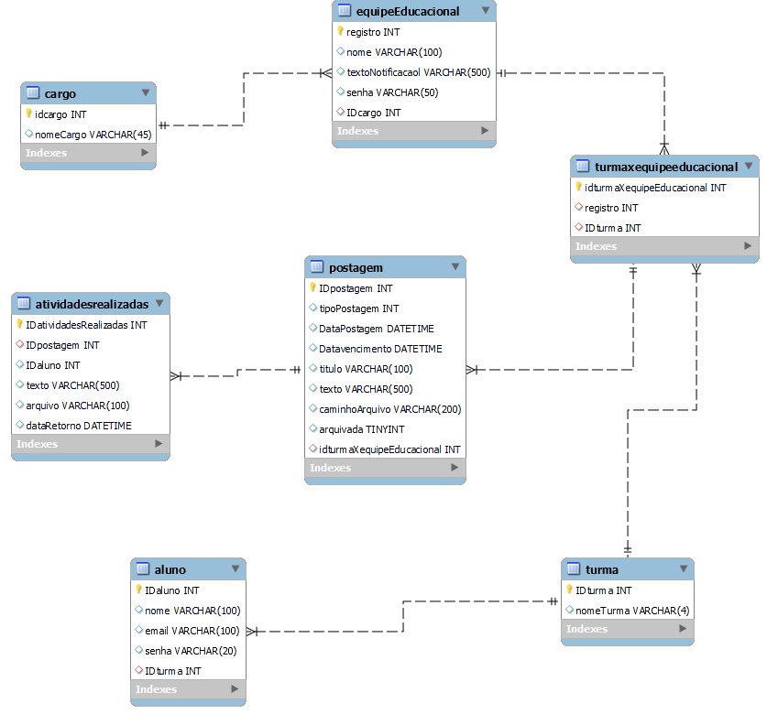

Fonte: Autor (2023).

Entre aluno e atividadesrealizadas, o campo IDaluno na tabela atividadesrealizadas é uma chave estrangeira que referencia o IDaluno na tabela aluno. Isso significa que cada atividade devolvida está associada a um aluno específico. Entre aluno e postagem, O campo IDaluno na tabela postagem é outra chave estrangeira que referencia o IDaluno na tabela aluno. Isso significa que cada postagem feita por um professor está associada a um aluno específico. A tabela TurmasxEquipeEducacional é uma tabela entidade que relaciona professores e turmas, ou seja, uma turma pode ter vários professores, e um professor pode ter várias turmas. A tabela cargo se relaciona com equipeeducacional, de modo a atribuir um nível de usuário a cada professor, fazendo com que exista funcionalidades diferentes dentro do sistema para cada cargo aplicado.

# 3. RESULTADOS E DISCUSSÕES

Com a aplicação desenvolvida, o usuário tem acesso a uma plataforma que foi criada com o objetivo de ser simples para uso por parte dos estudantes e dos professores. Ela pode ser acessada por diversos dispositivos, independente de sua capacidade de processamento, assim permitindo a possibilidade para ser usada no navegador por um computador ou pelo dispositivo móvel de cada usuário.

Além disso, os professores podem fazer qualquer publicação no sistema, sendo um texto ou até mesmo permitindo o envio de uma imagem. A tela para a geração de uma postagem é direta, o professor deve preencher todos os campos exibidos no modal, e enviar a postagem, que será recebida pela turma escolhida, ou alunos selecionados. O modal de cadastro da postagem pode ser visto na figura– 5.

Figura 5 – Tela visualizada pelos professores no cadastro da postagem

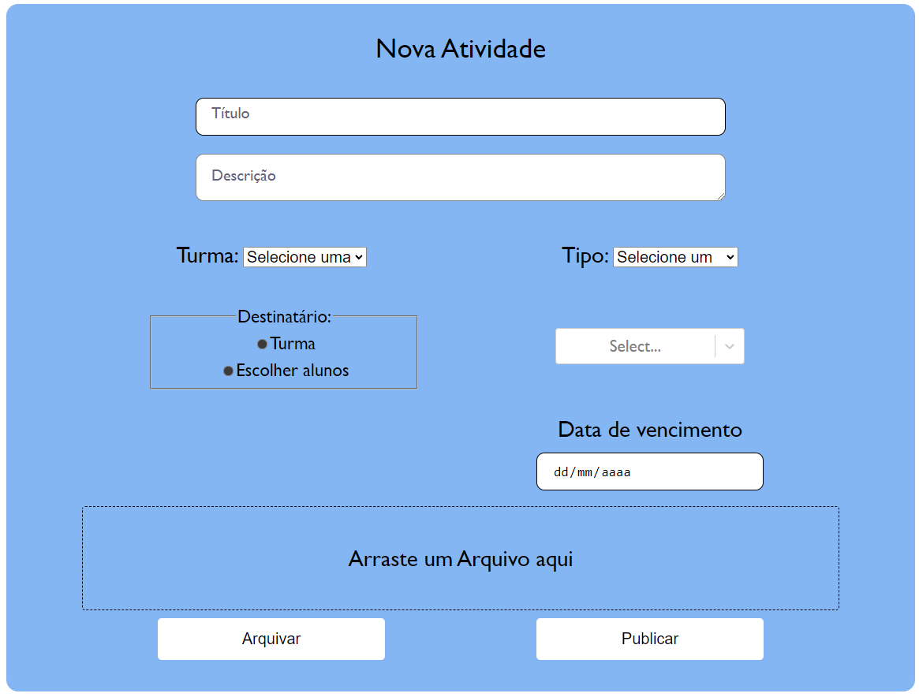

Fonte: Autor (2023).

Na hora em que o professor envia a postagem, o aluno que está relacionado ao destinatário escolhido, irá ver um bloco com informações da atividade em sua página principal demonstrada na figura – 6.

Figura 6 – Tela visualizada pelos estudantes

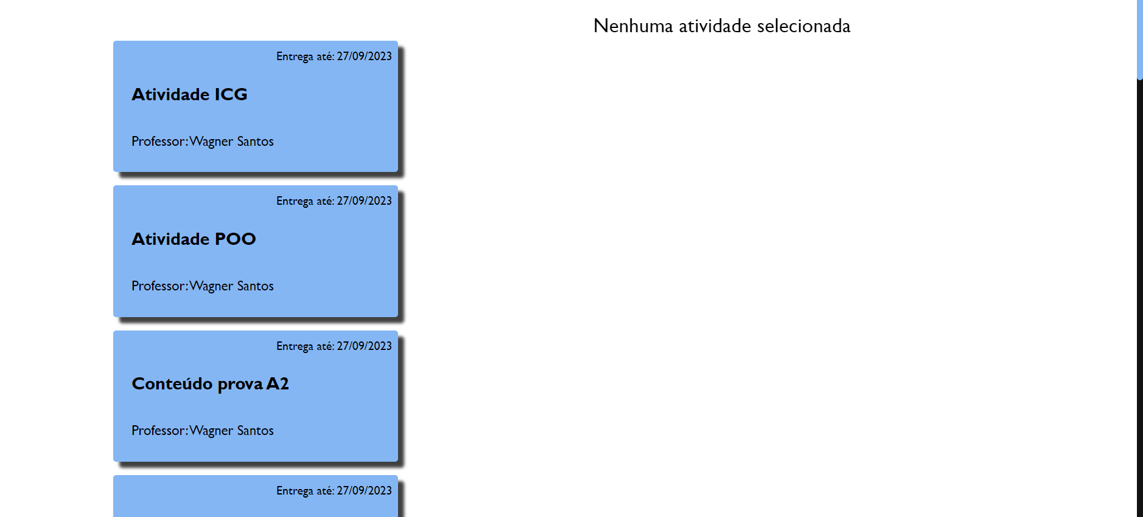

Fonte: Autor (2023).

Caso o aluno deseja marcar a atividade como feita, baixar o arquivo enviado pelo professor, ou ler a descrição detalhada da postagem, é apenas preciso clicar na atividade desejada e aparecerá na tela um modal mostrando todos os dados relacionados àquela atividade, como pode ser visto na figura – 7.

Figura 7 – Modal visualizado pelos estudantes

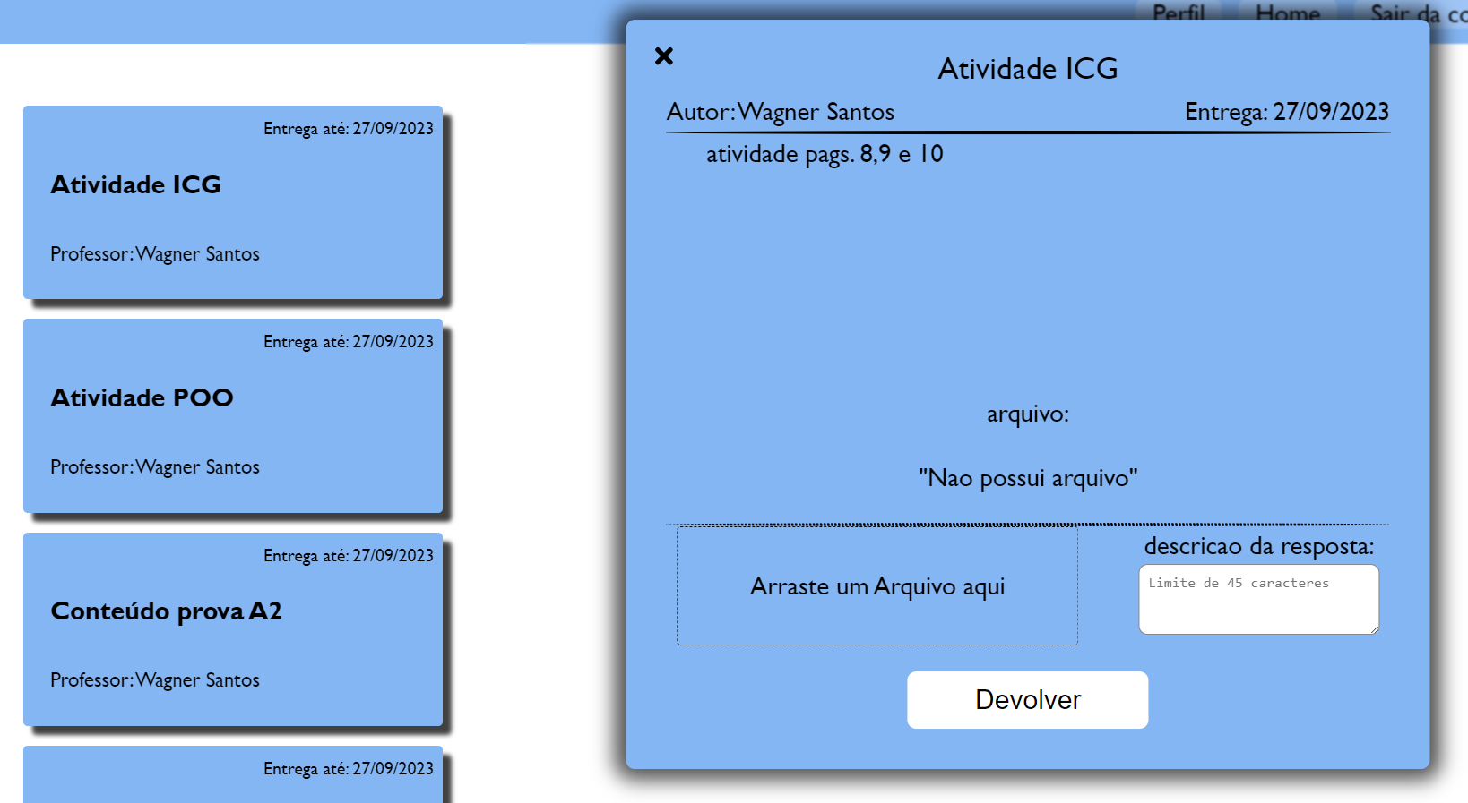

Fonte: Autor (2023).

Em todas as páginas onde postagens são exibidas há uma opção de filtragem, na qual pode-se ter opções diferentes caso o usuário seja aluno ou caso ele seja coordenador/professor. Para alunos há opções como: Todas: exibe todas as postagens disponíveis; Atividades devolvidas: exibe apenas as postagens que foram devolvidas pelo professor. Já com os professores/coordenadores encontram-se as opções: Todas: exibe todas as postagens disponíveis; Turmas nas quais o professor dá aula: exibe apenas as postagens das turmas em que o professor é responsável; Postagens arquivadas: exibe apenas as postagens que foram arquivadas pelo professor.

Essas opções de filtragem permitem que os usuários encontrem facilmente as postagens que desejam visualizar, de acordo com suas necessidades específicas. Caso haja necessidade e o sistema volte a ser desenvolvido no futuro, existem alterações que podem ser feitas, como melhorias na interface visual, a adição de um chat entre professor e aluno de forma privada, assim melhorando mais ainda a comunicação, que é o objetivo almejado do projeto, e também a criação de um aplicativo para dispositivos móveis, para maior acessibilidade.

Caso o usuário que esteja acessando o sistema seja um coordenador, ele terá acesso a funções exclusivas, possibilitando classificá-lo como administrador. Esse administrador possui o poder de manter professores e alunos, ou seja, ele consegue realizar o cadastro de novos usuários, a exclusão deles, a alteração de seus dados, e a leitura de seus dados, exemplificado na figura – 8.

Figura 8 – Opções de administrador

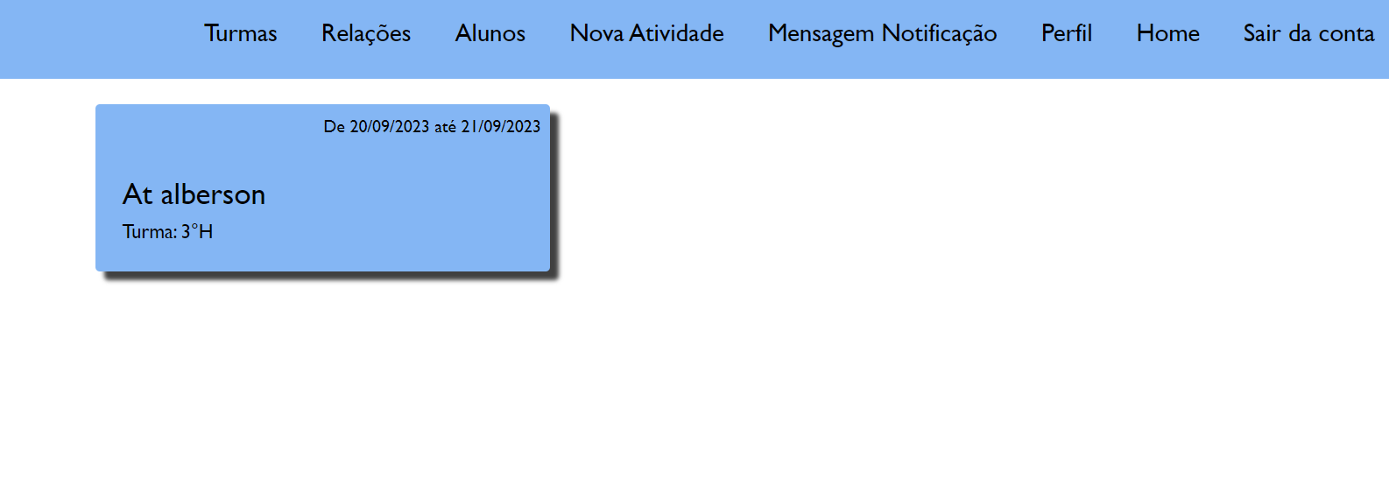

Fonte: Autor (2023).

Esse conjunto de ações pode ser chamado de CRUD, que é um acrônimo de: criar, ler, atualizar e excluir dados, e é utilizado para descrever as quatro operações básicas para criar e gerenciar dados, especialmente em bancos de dados. Essas operações são amplamente utilizadas em sistemas de gerenciamento de conteúdo, sistemas de gerenciamento de banco de dados e aplicativos da *web*. O CRUD é uma das principais funcionalidades de um sistema e é essencial para a manutenção e atualização de dados. As operações do CRUD permitem que os administradores criem novos registros, leiam informações existentes, atualizem registros existentes e excluam registros existentes (Noleto, 2022)

Em comparação com outras soluções semelhantes, o sistema desenvolvido se destaca pela sua simplicidade e desempenho. Os usuários podem navegar e acessar os avisos e atividades de forma intuitiva, sem a necessidade de lidar com interfaces complexas ou confusas. Isso contribui significativamente para a adoção da plataforma pela escola, tornando-a uma ferramenta eficaz para melhorar a comunicação entre a escola e os alunos.

# 4. CONCLUSÃO

A melhora na comunicação entre a escola e os alunos é uma necessidade crítica em um mundo cada vez mais digital e conectado. Nesse contexto, o sistema *web* desenvolvido, que pode ser classificado como um quadro de avisos digital, foi concebido com a flexibilidade e o desempenho em mente, permitindo que ele se ajuste às mudanças futuras e às demandas da Instituição escolar. Sua estrutura organizada em componentes possibilita a implementação de atualizações sem comprometer a eficiência e a velocidade de acesso, garantindo que eles se sintam à vontade ao utilizar o programa, sem a demora no carregamento de informações.

Os resultados obtidos com desenvolvimento desse sistema são positivos e alinhados com o seu propósito inicial: aprimorar a comunicação entre a instituição de ensino e seus estudantes. A capacidade de visualizar atividades e receber notificações de forma eficiente e direcionada atende às necessidades da aplicação, desempenhando com sucesso o papel crucial de facilitar a comunicação digital para o cumprimento de compromissos importantes por parte dos alunos.

A comunicação escola-aluno é uma parte fundamental da experiência educacional e, graças a esse sistema, foi possível otimizá-la. Os alunos agora podem acessar informações importantes de maneira rápida e eficaz, garantindo que estejam bem informados sobre eventos, prazos e tarefas, o que, por sua vez, contribui para um melhor desempenho acadêmico e para uma experiência escolar mais satisfatória.

Caso seja necessário o sistema pode receber novas atualizações, pois foram usadas diversas tecnologias, frameworks e bibliotecas, assim deixando o sistema com um fácil gerenciamento e alteração de seus códigos.

Em resumo, os resultados obtidos com a implementação deste sistema de comunicação demonstram claramente sua eficácia em atender às necessidades da escola e dos alunos. Sua flexibilidade, simplicidade e desempenho o tornam uma ferramenta valiosa para melhorar a comunicação escola-aluno, contribuindo para uma experiência educacional mais eficiente e satisfatória. Como tal, este sistema representa uma adição significativa ao ambiente educacional, promovendo uma interação mais transparente e eficaz entre a escola e seus alunos.

Os resultados apresentam uma total coerência com sua finalidade de comunicar os estudantes com os respectivos avisos direcionado aos alunos. O sistema permite a visualização das atividades e recebimento de notificações por parte dos estudantes seguindo o objeto da aplicação e executando corretamente sua funcionalidade para a comunicação escola-aluno, logo, o sistema cumpre suas principais finalidades que estão direcionadas aos estudantes, entregando total relevância na comunicação digital para efetuação de importantes compromissos de responsabilidade dos alunos.

# 

# 5. REFERÊNCIAS

BARROS, A.F. o uso das tecnologias na educação como ferramentas de aprendizado, 2019.

CHAVES, E. a tecnologia e a educação, p. 1, 2007.

CHOI, David. full-stack react, typescript, and node: build cloud-ready web applications using react 17 with hooks and graphql. Edição em inglês. Kindle: Packt Publishing, 2020.

FAZZIONI, D.P. competência em informação e sobrecarga de informação em estudantes de cursos pré-vestibulares populares, públicos e gratuitos: em busca de relações e de princípios norteadores. 2021

MENEZES, A.M. tarefa de casa e tecnologia: o relato de uma intervenção a favor da criatividade. p.1, 2012

NOLETO, C. crud: as 4 operações básicas do banco de dados. 2021. Disponível em: <<https://blog.betrybe.com/tecnologia/crud-operacoes-basicas/>>. Acesso em: 30 set. 2023.

RIABOV, V.V. smtp: simple mail transfer protocol. p.2-11, 2005

SANTOS, J.P. comunicação na gestão escolar. p.4, 2011.

SOUZA, I.M, SOUZA, L.V. o uso da tecnologia como facilitadora da aprendizagem do aluno na escola. p.2-4, 2011

# 

# 6. ANEXO

MANUAL DO USUÁRIO

1. ACESSO AO SISTEMA

Existem duas maneiras de acessar as principais funcionalidades do sistema, cada maneira refere-se ao usuário aluno e professor, onde cada um deve ser devidamente cadastrado pelo administrador, permitindo assim, o acesso a sua respectiva página. Tanto o usuário aluno ou professor, deverá selecionar a opção de login para seu tipo de hierarquia, o administrador também deverá selecionar a opção “Professor”, como mostrado na figura – 1.

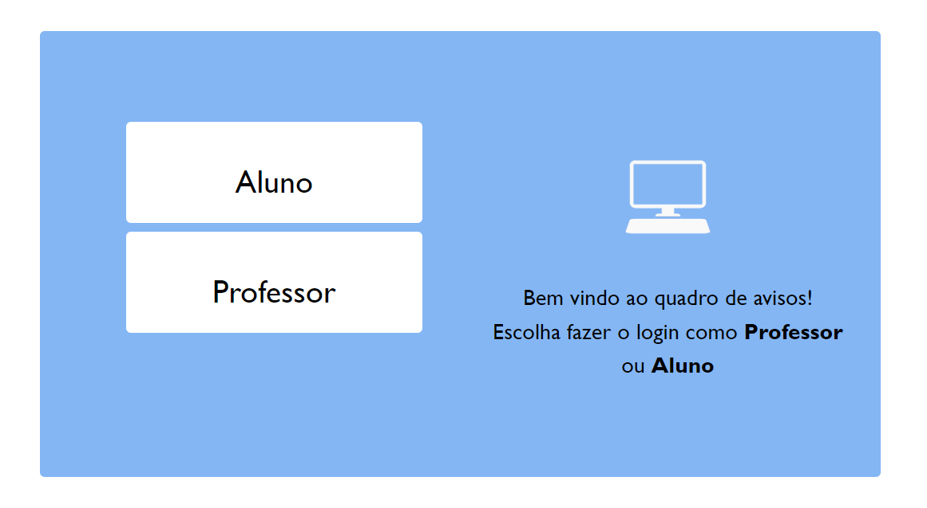

Figura 1 – Tela de acesso para página principal.

Ao selecionar a opção “Aluno” o usuário deve informar sua matrícula e senha cadastrada pelo administrador caso o usuário seja um aluno da instituição, essas informações são dadas pelo coordenador de ensino, após inserir os devidos dados, o usuário poderá efetuar o login.

Ao selecionar a opção “Professor” o usuário que deverá ser um professor da instituição, deve inserir seu registro e senha cadastrado pelo administrador, após a inserção desses dados, o usuário poderá efetuar seu login.

Os formulários de login são mostrados na figura – 2.

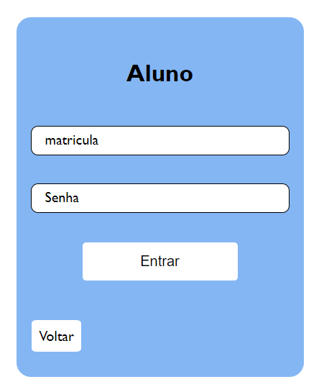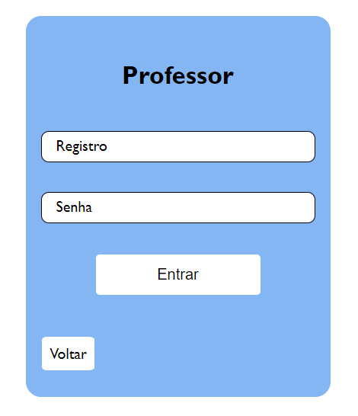

Figura 2 – formulários de acesso para página inicial

1. PÁGINA DO ADMINISTRADOR

O usuário terá a visualização completa das postagens dos professores e das entregas de atividades de cada aluno, como também pode selecionar uma filtragem de todas as postagens, arquivadas ou de alguma turma específica, no cabeçalho mostrado na figura – 3, o administrador poderá selecionar as opções: Turmas, Relações, Alunos, Nova Atividade, Mensagem Notificação, visualizar perfil e Sair da conta.

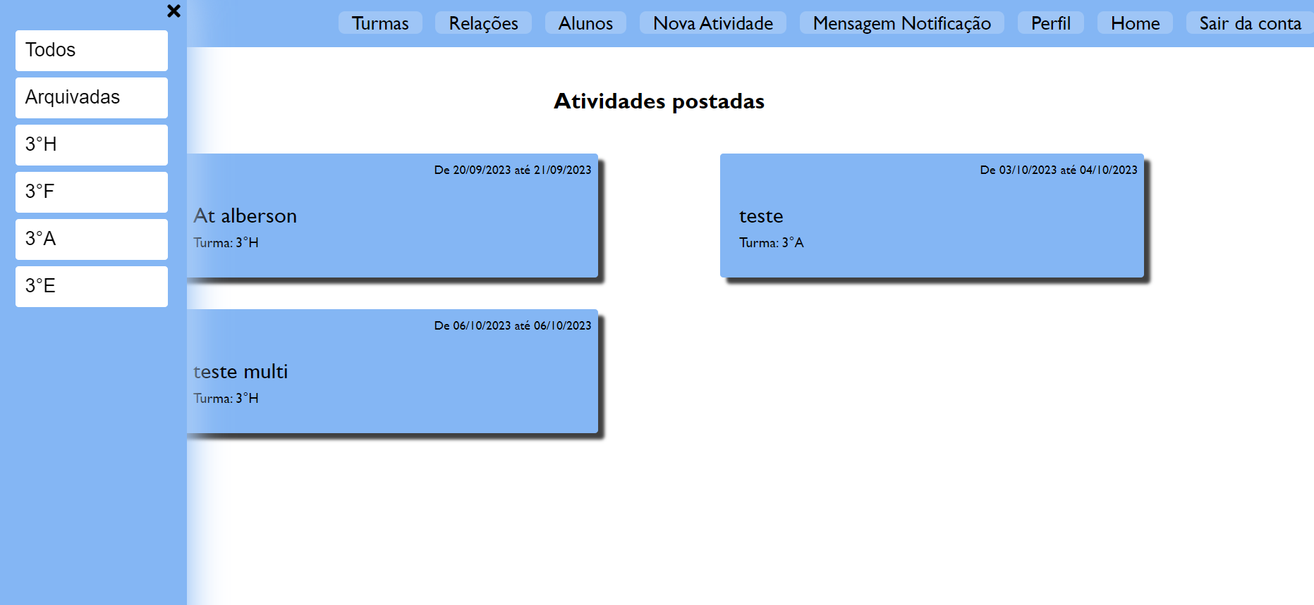

Figura 3 – Página inicial do administrador com o menu de filtragem.

* 1. TURMAS, RELAÇÕES E ALUNOS

Ao selecionar a opção “Turmas”, figura – 4, aparecerá um formulário para cadastrar novas turmas, sendo necessário o nome criado pela coordenação e o número de identificação da determinada turma, onde será necessário para vincular os alunos cadastrados com suas respectivas turmas, possibilitando a visualização de atividades e avisos unicamente para sua sala.

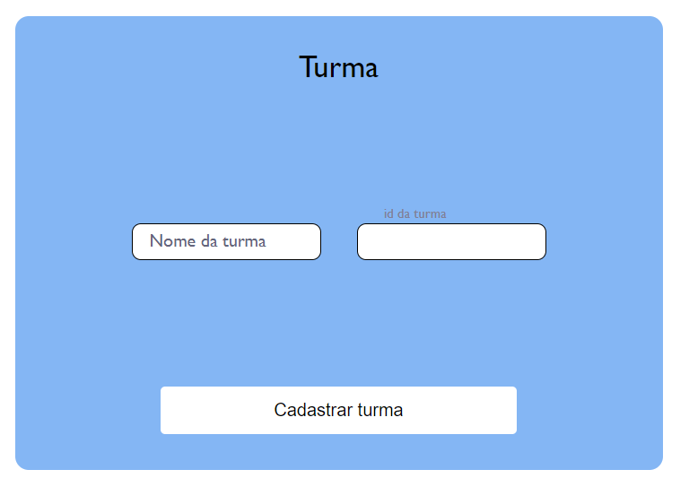

Figura 4 – Formulário de cadastro das turmas.

Com a opção de “Relações”, figura – 5, o usuário poderá excluir as relações entre um professor e uma turma, essa ligação permite que determinado professor possa realizar publicações para a respectiva turma, a relação é feita após selecionar um professor e uma turma e em seguida, cadastrar a relação.

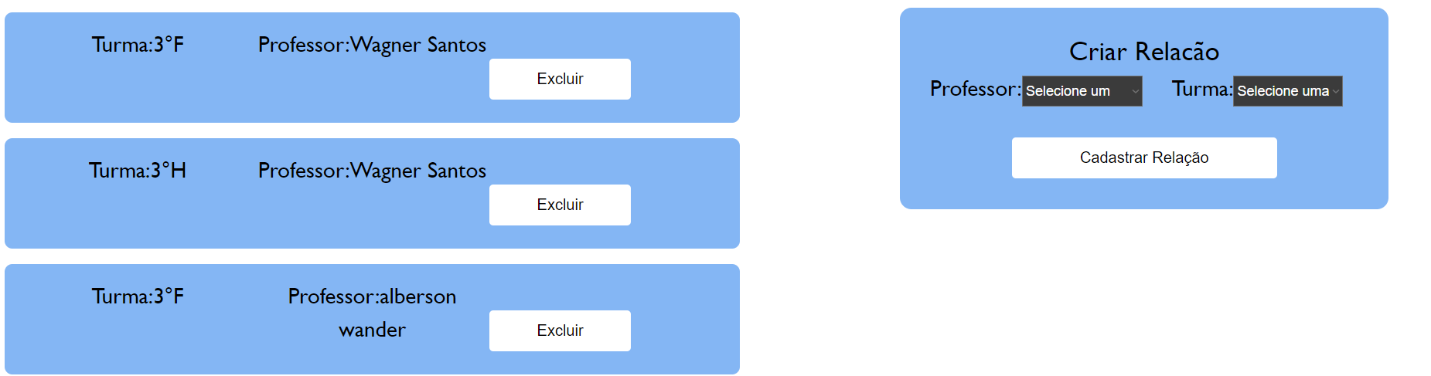

Figura 5 – Cadastro de relação entre professor e turma.

Selecionando a opção de cadastrar novos alunos, figura – 6, o administrador deverá informar o nome, a matrícula, o e-mail, a senha e turma para permitir o acesso desse novo estudante, onde os dados de acesso será informado por e-mail ou a coordenação irá entregar pessoalmente o acesso ao aluno.

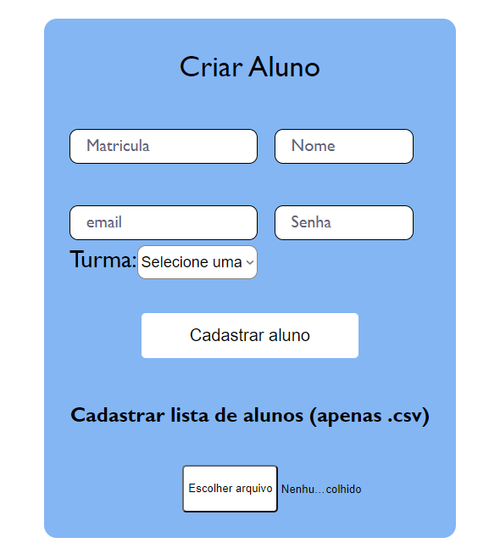

Figura 6 – Formulário de cadastro de novo aluno.

* 1. NOVA ATIVIDADE

O administrador poderá criar uma atividade ou aviso para todas as turmas, turmas específicas ou alunos específicos em casos como aviso particular, para fazer uma nova publicação, figura – 7, o usuário deverá informar o título, a descrição, selecionar uma turma, selecionar quem irá receber a publicação (Avisos gerais, somente técnico ou somente ensino médio), poderá selecionar um aluno em específico, informará a data de entrega, opcionalmente tem o campo para anexar arquivo caso necessário, após o preenchimento desses dados, o usuário deve publicar ou arquivar a postagem.

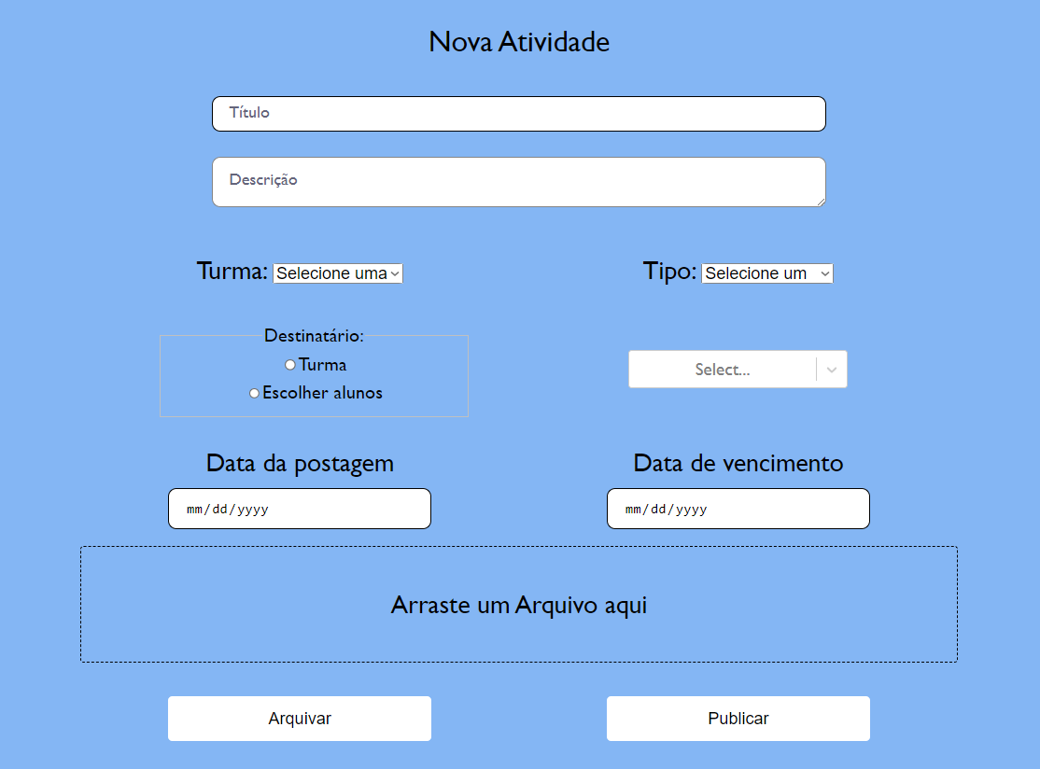

Figura 7 – Formulário para publicar nova atividade ou aviso.

* 1. MENSAGEM NOTIFICAÇÃO

Todas as publicações efetuadas pela administração serão enviadas para os respectivos estudantes com uma notificação em seus e-mails, onde deverá informar uma mensagem e poderá alterar a mesma, figura – 8, essa é uma mensagem padronizada pela orientação, que irá relembrar e avisar os estudantes sobre uma nova publicação e seu remetente.

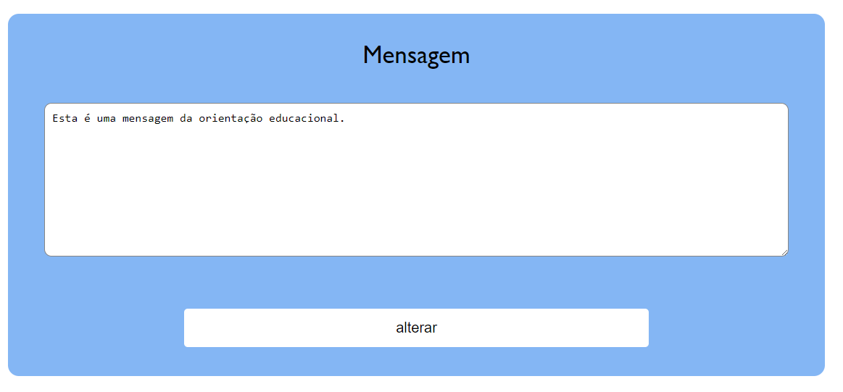

Figura 8 – Campo para mensagem padronizada de notificação.

1. PÁGINA DO PROFESSOR

No cabeçalho da página inicial, poderá: criar nova atividade, definir sua mensagem de notificação, visualizar seu perfil e sair da conta visualizada na figura – 9, no menu vertical, onde pode-se acessar clicando no canto superior esquerdo, ficará disponível a filtragem de post onde o usuário pode visualizar ao lado, visualizando todas as postagens, atividades arquivadas e postagens de turmas selecionadas, como na figura – 10.

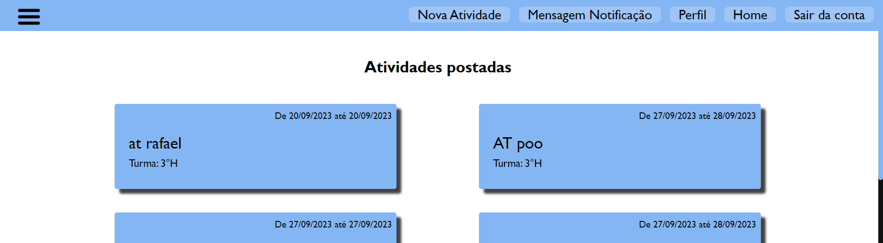

Figura 9 – Página principal do usuário professor.

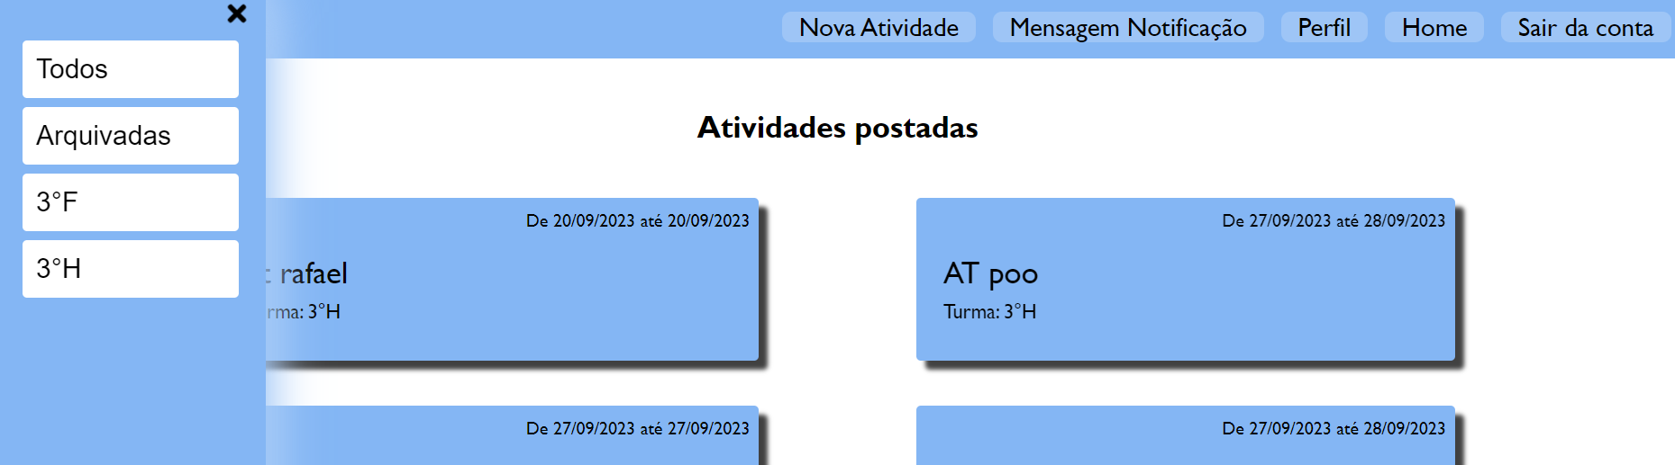

Figura 10 – Menu vertical de filtragens de atividades.

* 1. CRIAR NOVA ATIVIDADE

Ao clicar em “Nova Atividade” o usuário será redirecionado para a página do formulário para postar uma atividade, o professor deve inserir o título, a descrição da atividade, quem irá receber essa postagem sendo uma turma ou alguns alunos especificados pelo professor, selecionará o tipo da postagem, sendo uma publicação para ensino médio, ensino técnico ou aviso geral, irá informar a o prazo de entrega da atividade e opcionalmente poderá anexar um arquivo de qualquer formato na sua postagem, logo em seguida, poderá arquivar ou publicar sua atividade demonstrada na figura – 11.



Figura 11 – Formulário de publicação de atividade ou aviso.

* 1. MENSAGEM DE NOTIFICAÇÃO

Essa opção, demonstrada na figura – 12, permite que o professor defina uma mensagem padrão que será enviada ao e-mail de determinada turma ou alunos após o professor enviar uma nova atividade.

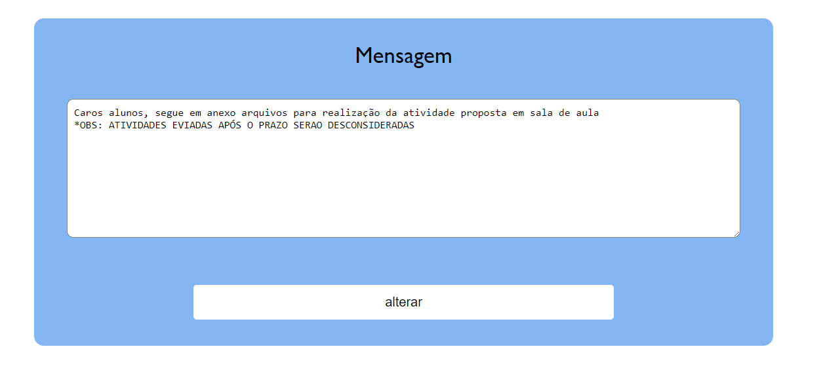

Figura 12 – Campo de mensagem padronizada para envio ao e-mail de alunos.

1. PÁGINA DO ALUNO

O usuário poderá somente entregar e visualizar atividades, alterar dados de seu perfil e sair da conta, visualizada na figura – 13, as postagens podem ser filtradas selecionando a barra no canto esquerdo, onde terá as opções de filtragens de todas as postagens, somente do ensino técnico, somente do ensino médio, avisos gerais e atividade finalizadas em que o usuário entregou a atividade completa.

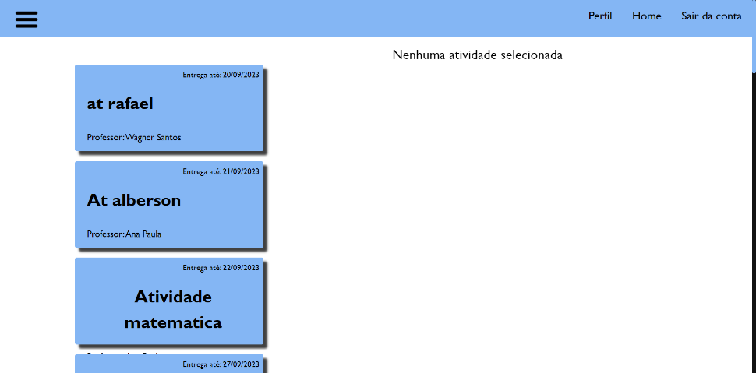

Figura 13 – Página inicial do usuário aluno.

* 1. ENTREGA DE ATIVIDADES

Para entregar uma atividade, o usuário deve selecionar uma postagem liberada por um professor, como na figura – 14, após selecionar, o usuário poderá fazer a entrega por meio de um modal, onde mostra a descrição da atividade, autor e o prazo de entrega.

O aluno poderá entregar um arquivo para a atividade ou então deverá digitar sua resposta logo ao lado do campo de anexo de arquivo, o usuário poderá fazer ambas as maneiras de entrega de atividade para então finalizar a entrega.

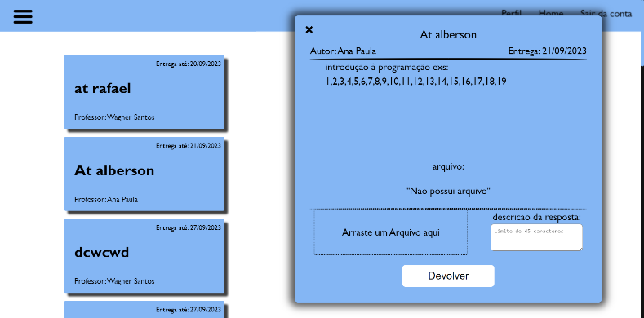

Figura 14 – Modal para entrega de atividade.